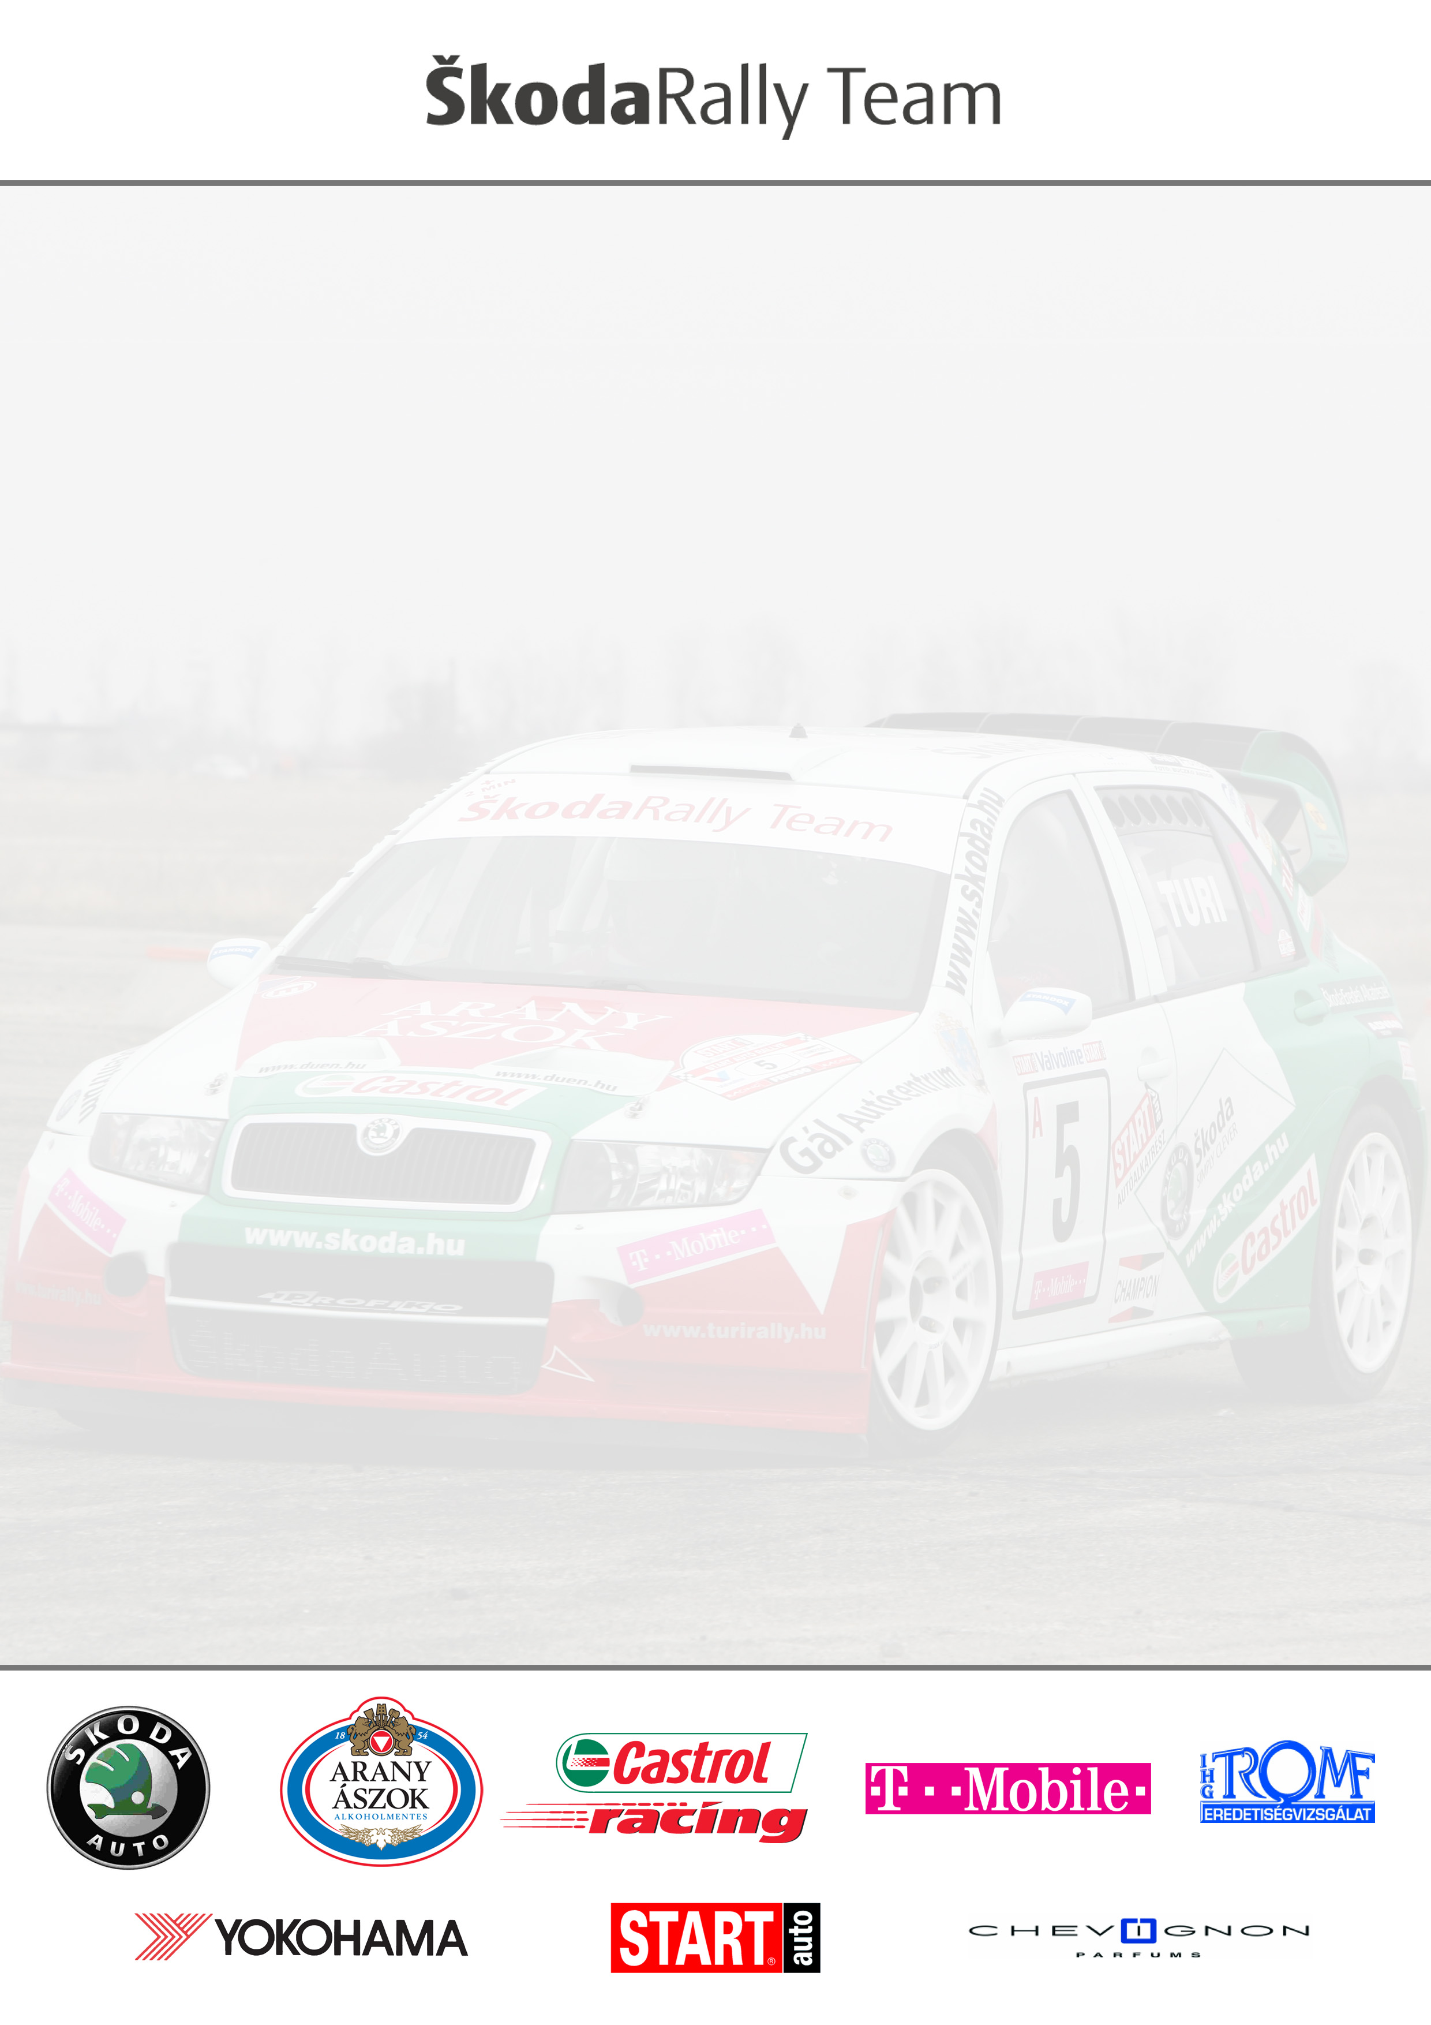

Skoda Rally Team sajtótájékoztató

Nagyon sok szeretettel invitálunk meg minden érdeklődőt az Országos Rally Bajnokság utolsó Bajnoki futamát jelentő, Mecsek Rally versenyét megelőző sajtótájékoztatóra.

Az év versenyei nem éppen a Csapat valódi képességei szerint sikerültek. A sorozatos kudarcok ellenére bízunk abban, hogy sikerül egy nagyon szép eredménnyel befejezni ezt az évet és ezt követően megkezdeni a felkészülést a 2007-es Rally évadra.

Az elmúlt két szezonban Turi Tamás és a Skoda WRC nem talált legyőzőre a mecseki hegyek szerpentinjein. Így kihívás számunkra, hogy egy mesterhármast tudjunk beírni az évkönyvekbe, ami nem lesz egyszerű feladat.

Színesíti még a hétvégi programot, hogy ismét egy Rally Világbajnoki Skoda Team látogat el hazánkba. Pilótáik, a Redbull Skoda két ex-versenyzője Armin Schwarz és Harry Rovanpera szereplése a Prológ futamokon, izgalmassá teszi a lehetőséget, hogy ismét ilyen nagy pilóták „ellen” is versenyezhetnek a hazai csapatok.

SRT Sajtótájékoztató helyszíne: Skoda Öttorony Autóház
Cím: Pécs, Schroll József u. 3 (új Tescoval szemben)
Dátum: Szept. 15, péntek (10:00 órakor)

Prológ: Pécs Plaza - Szept. 15, péntek - 17:00 kezdettel fordított sorrendben

Szeretettel vár benneteket:
Turi Tamás és Tóth Imre

A versenyhez pedig jó szórakozást kíván a


